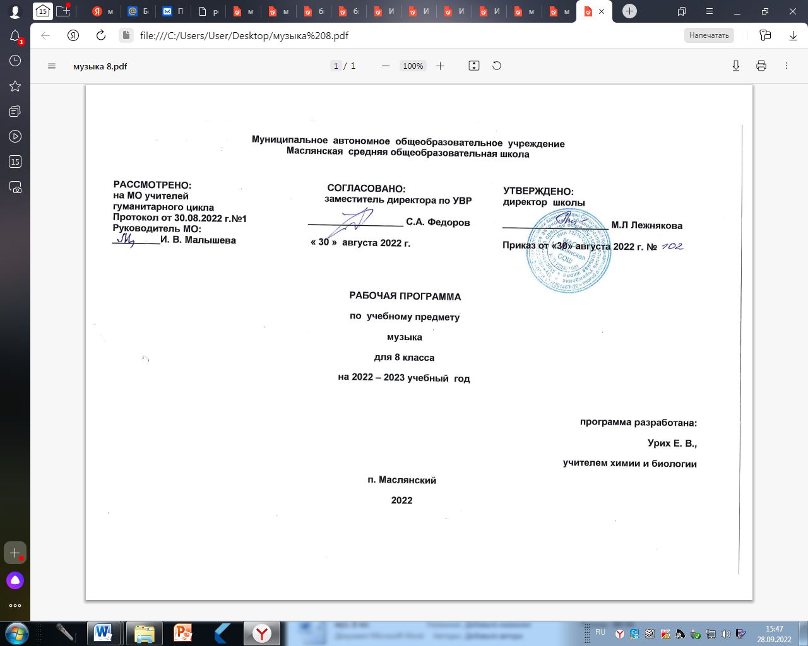
Рабочая программа по музыке, 8 класс.
I. Планируемые результаты освоения учебного предмета.
Личностные результаты отражаются в индивидуальных качествах учащихся, которые они должны приобрести в процессе освоения учебного предмета «Музыка»:
— чувство гордости за свою Родину, российский народ и историю России, осознание своей этнической и национальной принадлежности; знание культуры своего народа, своего края, основ культурного наследия народов России и человечества; усвоение традиционных ценностей многонационального российского общества;
— целостный, социально ориентированный взгляд на мир в его органичном единстве и разнообразии природы, народов, культур и религий;
— ответственное отношение к учению, готовность и способность к саморазвитию и самообразованию на основе мотивации к обучению и познанию;
— уважительное отношение к иному мнению, истории и культуре других народов; готовность и способность вести диалог с другими людьми и достигать в нём взаимопонимания; этические чувства доброжелательности и эмоционально-нравственной отзывчивости, понимание чувств других людей и сопереживание им;
— компетентность в решении моральных проблем на основе личностного выбора, осознанное и ответственное отношение к собственным поступкам;
— коммуникативная компетентность в общении и сотрудничестве со сверстниками, старшими и младшими в образовательной, общественно полезной, учебно-исследовательской, творческой и других видах деятельности;
— участие в общественной жизни школы в пределах возрастных компетенций с учётом региональных и этнокультурных особенностей;
— признание ценности жизни во всех её проявлениях и необходимости ответственного, бережного отношения к окружающей среде;
— принятие ценности семейной жизни, уважительное и заботливое отношение к членам своей семьи;
— эстетические потребности, ценности и чувства, эстетическое сознание как результат освоения художественного наследия народов России и мира, творческой деятельности музыкально-эстетического характера.
Метапредметные результаты характеризуют уровень сформированности универсальных учебных действий, проявляющихся в познавательной и практической деятельности учащихся:
— умение самостоятельно ставить новые учебные задачи на основе развития познавательных мотивов и интересов;
— умение самостоятельно планировать альтернативные пути достижения целей, осознанно выбирать наиболее эффективные способы решения учебных и познавательных задач;
— умение анализировать собственную учебную деятельность, адекватно оценивать правильность или ошибочность выполнения учебной задачи и собственные возможности её решения, вносить необходимые коррективы для достижения запланированных результатов;
— владение основами самоконтроля, самооценки, принятия решений осуществления осознанного выбора в учебной и познавательной деятельности;
— умение определять понятия, обобщать, устанавливать аналогии, классифицировать, самостоятельно выбирать основания и критерии для классификации; умение устанавливать причинно-следственные связи; размышлять, рассуждать и делать выводы;
— смысловое чтение текстов различных стилей и жанров;
— умение создавать, применять и преобразовывать знаки и символы, модели и схемы для решения учебных и познавательных задач;
— умение организовывать учебное сотрудничество и совместную деятельность с учителем и сверстниками: определять цели, распределять функции и роли участников, например в художественном проекте, взаимодействовать и работать в группе;
— формирование и развитие компетентности в области использования ИКТ; стремление к самостоятельному общению с искусством и художественному самообразованию.
Предметные результаты обеспечивают успешное обучение на следующей ступени общего образования и отражают:
— степень развития основ музыкальной культуры школьника как неотъемлемой части его общей духовной культуры;
— сформированность потребности в общении с музыкой для дальнейшего духовно-нравственного развития, социализации, самообразования, организации содержательного культурного досуга на основе осознания роли музыки в жизни отдельного человека и общества, в развитии мировой культуры;
— становление общих музыкальных способностей школьников (музыкальной памяти и слуха), а также образного и ассоциативного мышления, фантазии и творческого воображения, эмоционально-ценностного отношения к явлениям жизни и искусства на основе восприятия и анализа художественного образа;
— сформированность мотивационной направленности на продуктивную музыкально-творческую деятельность (слушание музыки, пение, инструментальное музицирование, драматизация музыкальных произведений, импровизация, музыкально-пластическое движение, создание проектов и др.);
— воспитание эстетического отношения к миру, критического восприятия музыкальной информации, развитие творческих способностей в многообразных видах музыкальной деятельности, связанной с театром, кино, литературой, различными видами изобразительного искусства;
— расширение музыкального и общего культурного кругозора; во-питание музыкального вкуса, устойчивого интереса к музыке своего на-рода и других народов мира, классическому и современному музыкальному наследию;
— овладение основами музыкальной грамотности: способностью эмоционально воспринимать музыку как живое образное искусство во взаимосвязи с жизнью, владеть специальной терминологией и ключевы-ми понятиями музыкального искусства, элементарной нотной грамотойв рамках изучаемого курса;
— приобретение устойчивых навыков самостоятельной, целенаправлен-ной и содержательной музыкально-учебной деятельности, включая ИКТ;
— сотрудничество в ходе реализации коллективных, групповых, ин-дивидуальных творческих и исследовательских проектов, решения раз-личных музыкально-творческих задач.
Выпускник научится научится:
— наблюдать за многообразными явлениями жизни и искусства, вы-ражать своё отношение к искусству
— понимать специфику музыки и выявлять родство художественных образов разных искусств, различать их особенности;
— выражать эмоциональное содержание музыкальных произведений в процессе их исполнения, участвовать в различных формах музицировании;
— раскрывать образное содержание музыкальных произведений разных форм, жанров и стилей; высказывать суждение об основной идее и форме её воплощения в музыке;
— понимать специфику и особенности музыкального языка, творчески интерпретировать содержание музыкального произведения в разных видах музыкальной деятельности;
— осуществлять проектную и исследовательскую деятельность художественно-эстетической направленности, участвуя в исследовательских и творческих проектах, в том числе связанных с музицированием; проявлять инициативу в организации и проведении концертов, театральных спектаклей, выставок и конкурсов, фестивалей и др.;
— разбираться в событиях отечественной и зарубежной культурной жизни, владеть специальной терминологией, называть имена выдающихся отечественных и зарубежных композиторов и крупнейшие музыкальные центры мирового значения (театры оперы и балета, концертные залы, музеи);
— определять стилевое своеобразие классической, народной, религиозной, современной музыки, музыки разных эпох;
— применять ИКТ для расширения опыта творческой деятельности в процессе поиска информации в образовательном пространстве сети Интернет.
Получит возможность научиться:
- понимать истоки и интонационное своеобразие, характерные черты и признаки, традиций, обрядов музыкального фольклора разных стран мира, народное музыкальное творчество;
- понимать особенности языка западноевропейской музыки;
- понимать особенности языка отечественной духовной и светской музыкальной культуры на примере канта, литургии, хорового концерта;
- определять специфику духовной музыки в эпоху Средневековья;
- различать формы построения музыки (сонатно-симфонический цикл, симфонический цикл, сюита), понимать их возможности в воплощении и развитии музыкальных образов;
- выделять признаки для установления стилевых связей в процессе изучения музыкального искусства;
- различать и передавать в художественно-творческой деятельности характер, эмоциональное состояние и свое отношение к природе, человеку, обществу;
- исполнять свою партию в хоре в простейших двухголосных произведениях, в том числе с ориентацией на нотную запись;
- активно использовать язык музыки для освоения содержания различных учебных предметов (литературы, русского языка, окружающего мира, математики и др.).
II. Содержание учебного предмета «Музыка» в 8 классе.
"Классика и современность» (16 часов).
Классика в нашей жизни.
В музыкальном театре. Опера.
В музыкальном театре. Опера "Князь Игорь"
Русская эпическая опера . Ария князя Игоря. Портрет половцев." Плач Ярославны".
Балет «Ярославна». Вступление. "стон Русской земли". " Первая битва с половцами". "Плач Ярославны". "Молитва".
В музыкальном театре. Мюзикл. Рок-опера. "Человек есть тайна". Рок-опера "Преступление и наказание".
Мюзикл "Ромео и Джульетта": от ненависти до любви"
Музыка к драматическому спектаклю. "Ромео и Джульетта". Музыкальные зарисовки для большого симфонического оркестра.
Из музыки к спектаклю "Ревизская сказка". Образы Гоголь - сюиты.
Обобщающий урок-концерт по теме "Классика и современность".
Музыка Э. Грига к драме Г. Ибсена "Пер Гюнт".

Музыка в кино. Ты отправишься в путь, чтобы зажечь день... Музыка к фильму "Властелин колец".
В концертном зале. Симфония: прошлое и настоящее. Симфония № 8 ("Неоконченная") Ф. Шуберта».
Симфония № 5 П. И. Чайковского.
Симфония № 1 («Классическая») С. Прокофьева.
Музыка - это огромный мир ,окружающий человека...
Обобщающий урок - концерт по теме: "Классика и современность".

«Традиции и новаторство в музыке» (18 часов).
Музыканты - извечные маги.
И снова в музыкальном театре... Опера. "Порги и Бесс"(фрагменты)Дж.Гершвин. Развитие традиций оперного спектакля.
Опера «Кармен» (фрагменты).
Опера «Кармен».
Портреты великих исполнителей. Е. Образцова.
Балет «Кармен-сюита».(фрагменты) Р.Щедрин.
Портреты великих исполнителей. Майя Плисецкая.
Современный музыкальный театр.
Обобщающий урок-концерт по теме: «Традиции и новаторство в музыке»
Великие мюзиклы мира

Классика в современной обработке.
В концертном зале. Симфония № 7 («Ленинградская») Д.Шостакович.

В концертном зале. Симфония № 7 («Ленинградская») Д.Шостаковича.
Литературные страницы.

Музыка в храмовом синтезе искусств. Литературные страницы. Галерея религиозных образов.
Неизвестный Свиридов. "О России петь-что стремиться в храм..."Хоровой цикл "Песнопения и молитвы".(фрагменты)
Свет фресок Дионисия –миру ("Фрески Диониссия" Р. Щедрин )

Музыкальные завещания потомкам
Пусть музыка звучит. Обобщающий урок - концерт по теме: «Традиции и новаторство в музыке».

III. Тематическое планирование с учётом рабочей программы
воспитания с указанием количества часов, отведённых на изучение темы.
Реализация рабочей программы воспитания в урочной деятельности направлена на формирование понимания важнейших социокультурных и духовно-нравственных ценностей.
Механизм реализации рабочей программы воспитания:
- установление доверительных отношений между педагогическим работником и его обучающимися, способствующих позитивному восприятию обучающимися требований и просьб педагогического работника, привлечению их внимания к обсуждаемой на уроке информации, активизации их познавательной деятельности;
- привлечение внимания обучающихся к ценностному аспекту изучаемых на уроках явлений, организация их работы с получаемой на уроке социально значимой информацией, инициирование ее обсуждения, высказывания обучающимися своего мнения по ее поводу, выработки своего к ней отношения;
- применение на уроке интерактивных форм работы с обучающимися: интеллектуальных игр, стимулирующих познавательную мотивацию обучающихся;
-проведение предметных олимпиад, турниров, викторин, квестов, игр-экспериментов, дискуссии и др.
- демонстрация примеров гражданского поведения, проявления добросердечности через подбор текстов для чтения, задач для решения, проблемных ситуаций, обсуждения, анализ поступков людей и др.
- применение на уроках групповой работы или работы в парах, которые учат обучающихся командной работе и взаимодействию с другими обучающимися; включение в урок игровых процедур, которые помогают поддержать мотивацию обучающихся к получению знаний, налаживанию позитивных межличностных отношений в классе, помогают установлению доброжелательной атмосферы во время урока. - посещение экскурсий, музейные уроки, библиотечные уроки и др.
- приобщение обучающихся к российским традиционным духовным ценностям, включая культурные ценности своей этнической группы, правилам и нормам поведения в российском обществе.
- побуждение обучающихся соблюдать на уроке общепринятые нормы поведения, правила общения, принципы учебной дисциплины, самоорганизации, взаимоконтроль и самоконтроль
- организация шефства мотивированных и эрудированных обучающихся над их неуспевающими одноклассниками, дающего обучающимся социально значимый опыт сотрудничества и взаимной помощи.

№ п/п | Раздел, тема | Количество часов
"Классика и современность". |  | 16
1 | Классика в нашей жизни. | 1
2 | В музыкальном театре. Опера. | 1
3 | В музыкальном театре. Опера "Князь Игорь". | 1
4 | Русская эпическая опера . Ария князя Игоря. Портрет половцев. "Плач Ярославны"  Балет «Ярославна». Вступление. "Стон Русской земли". "Первая битва с половцами". "Плач Ярославны". "Молитва". | 1
5 | В музыкальном театре. Мюзикл. Рок-опера. "Человек есть тайна" Рок-опера "Преступление и наказание". В музыкальном театре. Опера. | 1
6 | Мюзикл "Ромео и Джульетта": от ненависти до любви". | 1
7 | Музыка к драматическому спектаклю. "Ромео и Джульетта». Музыкальные зарисовки для большого симфонического оркестра. | 1
8 | Из музыки к спектаклю "Ревизская сказка". Образы Гоголь - сюиты. | 1
9 | Обобщающий урок-концерт по теме "Классика и современность". | 1
10 | Музыка Э. Грига к драме Г. Ибсена "Пер Гюнт". | 1
11 | Музыка в кино. Ты отправишься в путь, чтобы зажечь день... Музыка к фильму "Властелин колец". | 1
12 | В концертном зале. Симфония: прошлое и настоящее. Симфония № 8 ("Неоконченная") Ф. Шуберта». | 1
13 | Симфония № 5 П. И. Чайковского. | 1
14 | Симфония № 1 («Классическая») С. Прокофьева. | 1
15 | Музыка - это огромный мир, окружающий человека... Блиц – опрос «Мир музыки». | 1
16 | Обобщающий урок - концерт по теме: "Классика и современность". | 1
2. «Традиции и новаторство в музыке». |  | 18
17 | Музыканты - извечные маги. | 1
18 | И снова в музыкальном театре... Опера. "Порги и Бесс" (фрагменты). Дж. Гершвин.  Развитие традиций оперного спектакля | 1
19-20 | Опера «Кармен» (фрагменты). | 2
21 | Портреты великих исполнителей. Е. Образцова. | 1
22 | Балет «Кармен-сюита» (фрагменты) Р. Щедрин. | 1
23 | Портреты великих исполнителей. Майя Плисецкая. | 1
24 | Современный музыкальный театр. | 1
25 | Обобщающий урок-концерт по теме: «Традиции и новаторство в музыке». | 1
26 | Великие мюзиклы мира. Познавательная игра «Что? Где? Когда?» | 1
27 | Классика в современной обработке. | 1
28 | В концертном зале. Симфония № 7 («Ленинградская») Д. Шостакович. | 1
29 | В концертном зале. Симфония № 7 («Ленинградская») Д. Шостаковича.  Литературные страницы. | 1
30 | Музыка в храмовом синтезе искусств. Литературные страницы. Галерея религиозных образов. | 1
31 | Неизвестный Свиридов ."О России петь-что стремиться в храм...» Хоровой цикл "Песнопения и молитвы" (фрагменты). | 1
32 | Свет фресок Дионисия – миру ("Фрески Диониссия" Р. Щедрина). | 1
33 | Музыкальные завещания потомкам. Игра «Хочу всё знать». | 1
34 | Пусть музыка звучит. Обобщающий урок - концерт по теме: «Традиции и новаторство в музыке». | 1
Итого: |  | 34

